CALMA INVERNALE NEL KUFSTEINERLAND:
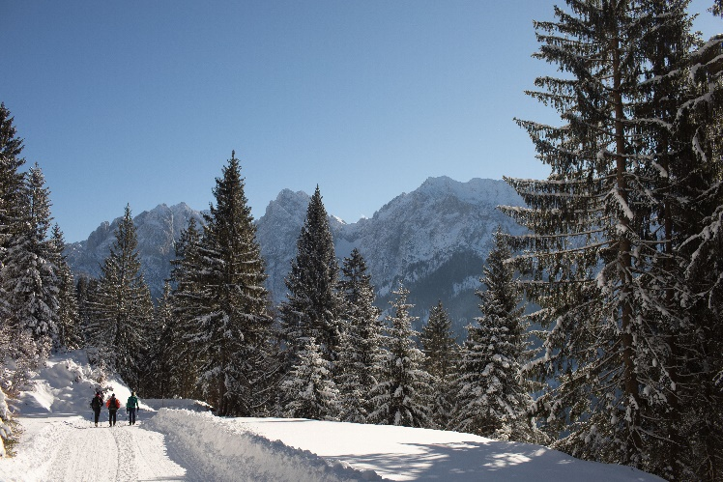
LE ATTIVITA’ PER ENTRARE IN ARMONIA CON LA NATURA ADDORMENTATA

L’inverno è la stagione del riposo: la natura ci insegna che i mesi più freddi creano le condizioni per staccare la spina, rallentare il ritmo e rilassare corpo, mente e anima
La salute è la nostra più grande ricchezza. Non si può comprare ma si può preservare: in questo delicato momento diventa ancora più raccomandabile porre l’attenzione sul benessere fisico e mentale, eliminare lo stress e trovare un nuovo equilibrio, determinante anche per le difese immunitarie. Gli studi scientifici non hanno dubbi: saper gestire lo stress contribuisce a restare sani. E più felici. La natura spettacolare del Kufsteinerland con i suoi pittoreschi villaggi intorno all'imponente città fortezza di Kufstein è una scenografia naturale che automaticamente infonde serenità. La natura geologico-geografica di questo territorio con le diverse forme paesaggistiche lo rendono un luogo potente per rigenerare il corpo, la mente e l'anima.

A questo idillio vanno aggiunte le numerose attività che moltiplicano l’effetto benefico: escursioni calmanti di Tai Chi e Qi Gong lungo antichi luoghi di energia, la preziosa conoscenza delle erbe medicinali e l’immersione nella natura.
Luoghi di energia: ecco le “stazioni di servizio” per ricaricare anima, corpo e mente.
In alcuni luoghi di energia, l’armonia con la natura è particolarmente evidente, come ad esempio sotto l'antico acero di Erl. Esposto al vento e alle intemperie per centinaia di anni, si trova ai margini della foresta dell'Erlerberg e offre ai visitatori sicurezza e pace sotto i suoi possenti rami: la vista è bellissima, si estende sul lato bavarese dell'alta valle del fiume Inn fino a alle catene montuose del Wendelstein e Kaisergebirge. Un posto meraviglioso per riorganizzare i propri pensieri all'aria fresca.
A Riedenberg-Thiersee, ci si può soffermare sul cerchio di pietre celtiche: questo angolo speciale aiuta a ricaricare le batterie e raggiungere il proprio equilibrio.
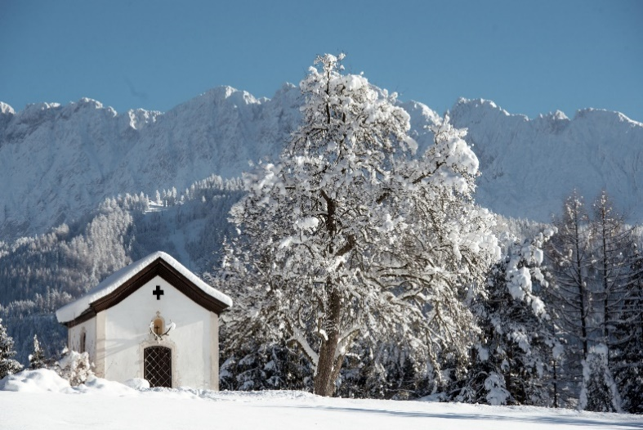
Altri potenti luoghi energetici sono l’antica Cappella di Sant’Antonio, la Cappella Thierberg in stile rococò e quella di San Nicola a Ebbs. Quest'ultima è considerato un luogo speciale di energia: camminando in senso orario intorno alla chiesa, ci si rilassa e si sfoga la rabbia; cambiando direzione, si incorpora energia positiva per ritrovare la forza per combattere apatia e debolezza.

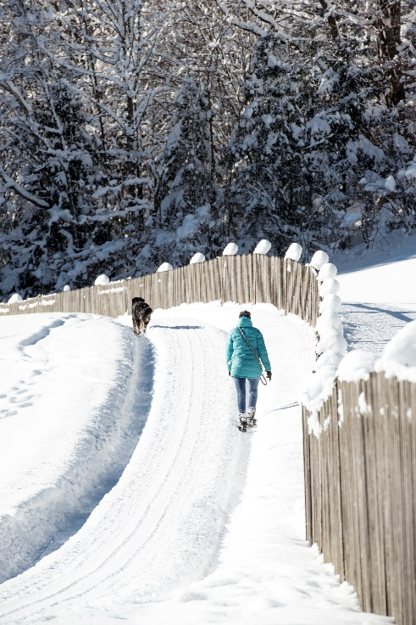
Tai Chi: la teoria del movimento dell'Estremo Oriente praticata sul lago Thiersee

Harald Löffel ha familiarità con l’energia positiva. Nato a Kufstein, è una guida escursionistica esperta e insegna Tai Chi e Qi Gong in uno dei più antichi luoghi di energia del Kufsteinerland, il Thiersee.
"Praticare il Tai Chi sulla riva del lago invernale, in un luogo abbracciato da una parte dalla montagna e dall’altra da un lago silenzioso, è di una bellezza unica. L’esperienza regala armonia e equilibrio, sia fisico sia mentale", spiega Harald Löffel. Il Tai Chi (letteralmente: principio supremo) è un'antica arte marziale cinese i cui movimenti sono stati sviluppati nel corso dei secoli per l'autodifesa, per preservare la salute e la spiritualità. Consiste in movimenti armoniosamente fluidi di tutto il corpo che vengono eseguiti come se fossero al rallentatore.

Attraverso il Qi Gong, i praticanti cercano di armonizzare il "Qi" attraverso il movimento e la concentrazione e di farlo fluire di nuovo in armonia. Davanti all’idilliaca cornice del Thiersee, Harald Löffel introduce delicatamente i partecipanti all'arte degli antichi insegnamenti del movimento cinese con vari esercizi.

La farmacia del bosco e dei prati

Giardini di erbe aromatiche progettati con cura con centinaia di diverse specie di piante ed erbe costruiscono un ponte tra natura e salute nel Kufsteinerland, come il Giardino delle erbe a Langkampfen o il Mondo delle erbe di Christine Kirchmair. Durante gli interessanti workshop, l'esperta di erbe medicinali trasmette la sua vasta conoscenza agli ospiti della regione del Kufsteinerland: si impara anche l'antica arte di bruciare resine di incenso, erbe, legni e radici in grado di attivare un effetto benefico.
Nell’erboristeria di Maria Bachmann i preziosi tesori della natura raccolti in estate sono ora conservati in aceto, olio o alcol oppure essiccati. Tutto è a portata di mano per superare bene la stagione fredda e per essere preparati contro raffreddori e infezioni. Per la tosse persistente, Maria Bachmann consiglia tisane a base di farfara, piantaggine e timo. "Un'influenza imminente può ancora essere intercettata preparando un infuso di tè con lime e fiori di sambuco al primo freddo. L'effetto sudatorio libera l'organismo dai virus ". I consigli per le difese del corpo: "Tisana alla rosa canina! Ha tantissima vitamina C e aiiuta il sistema immunitario".
Pacchetto "Gentle Winter in Kufsteinerland" 4 notti per 2 persone in camera doppia con colazione, le tante attività invernali incluse nella KufsteinerlandCard: a partire da 269,00 euro.

Per ulteriori informazioni, visitare il sito www.kufstein.com/it

